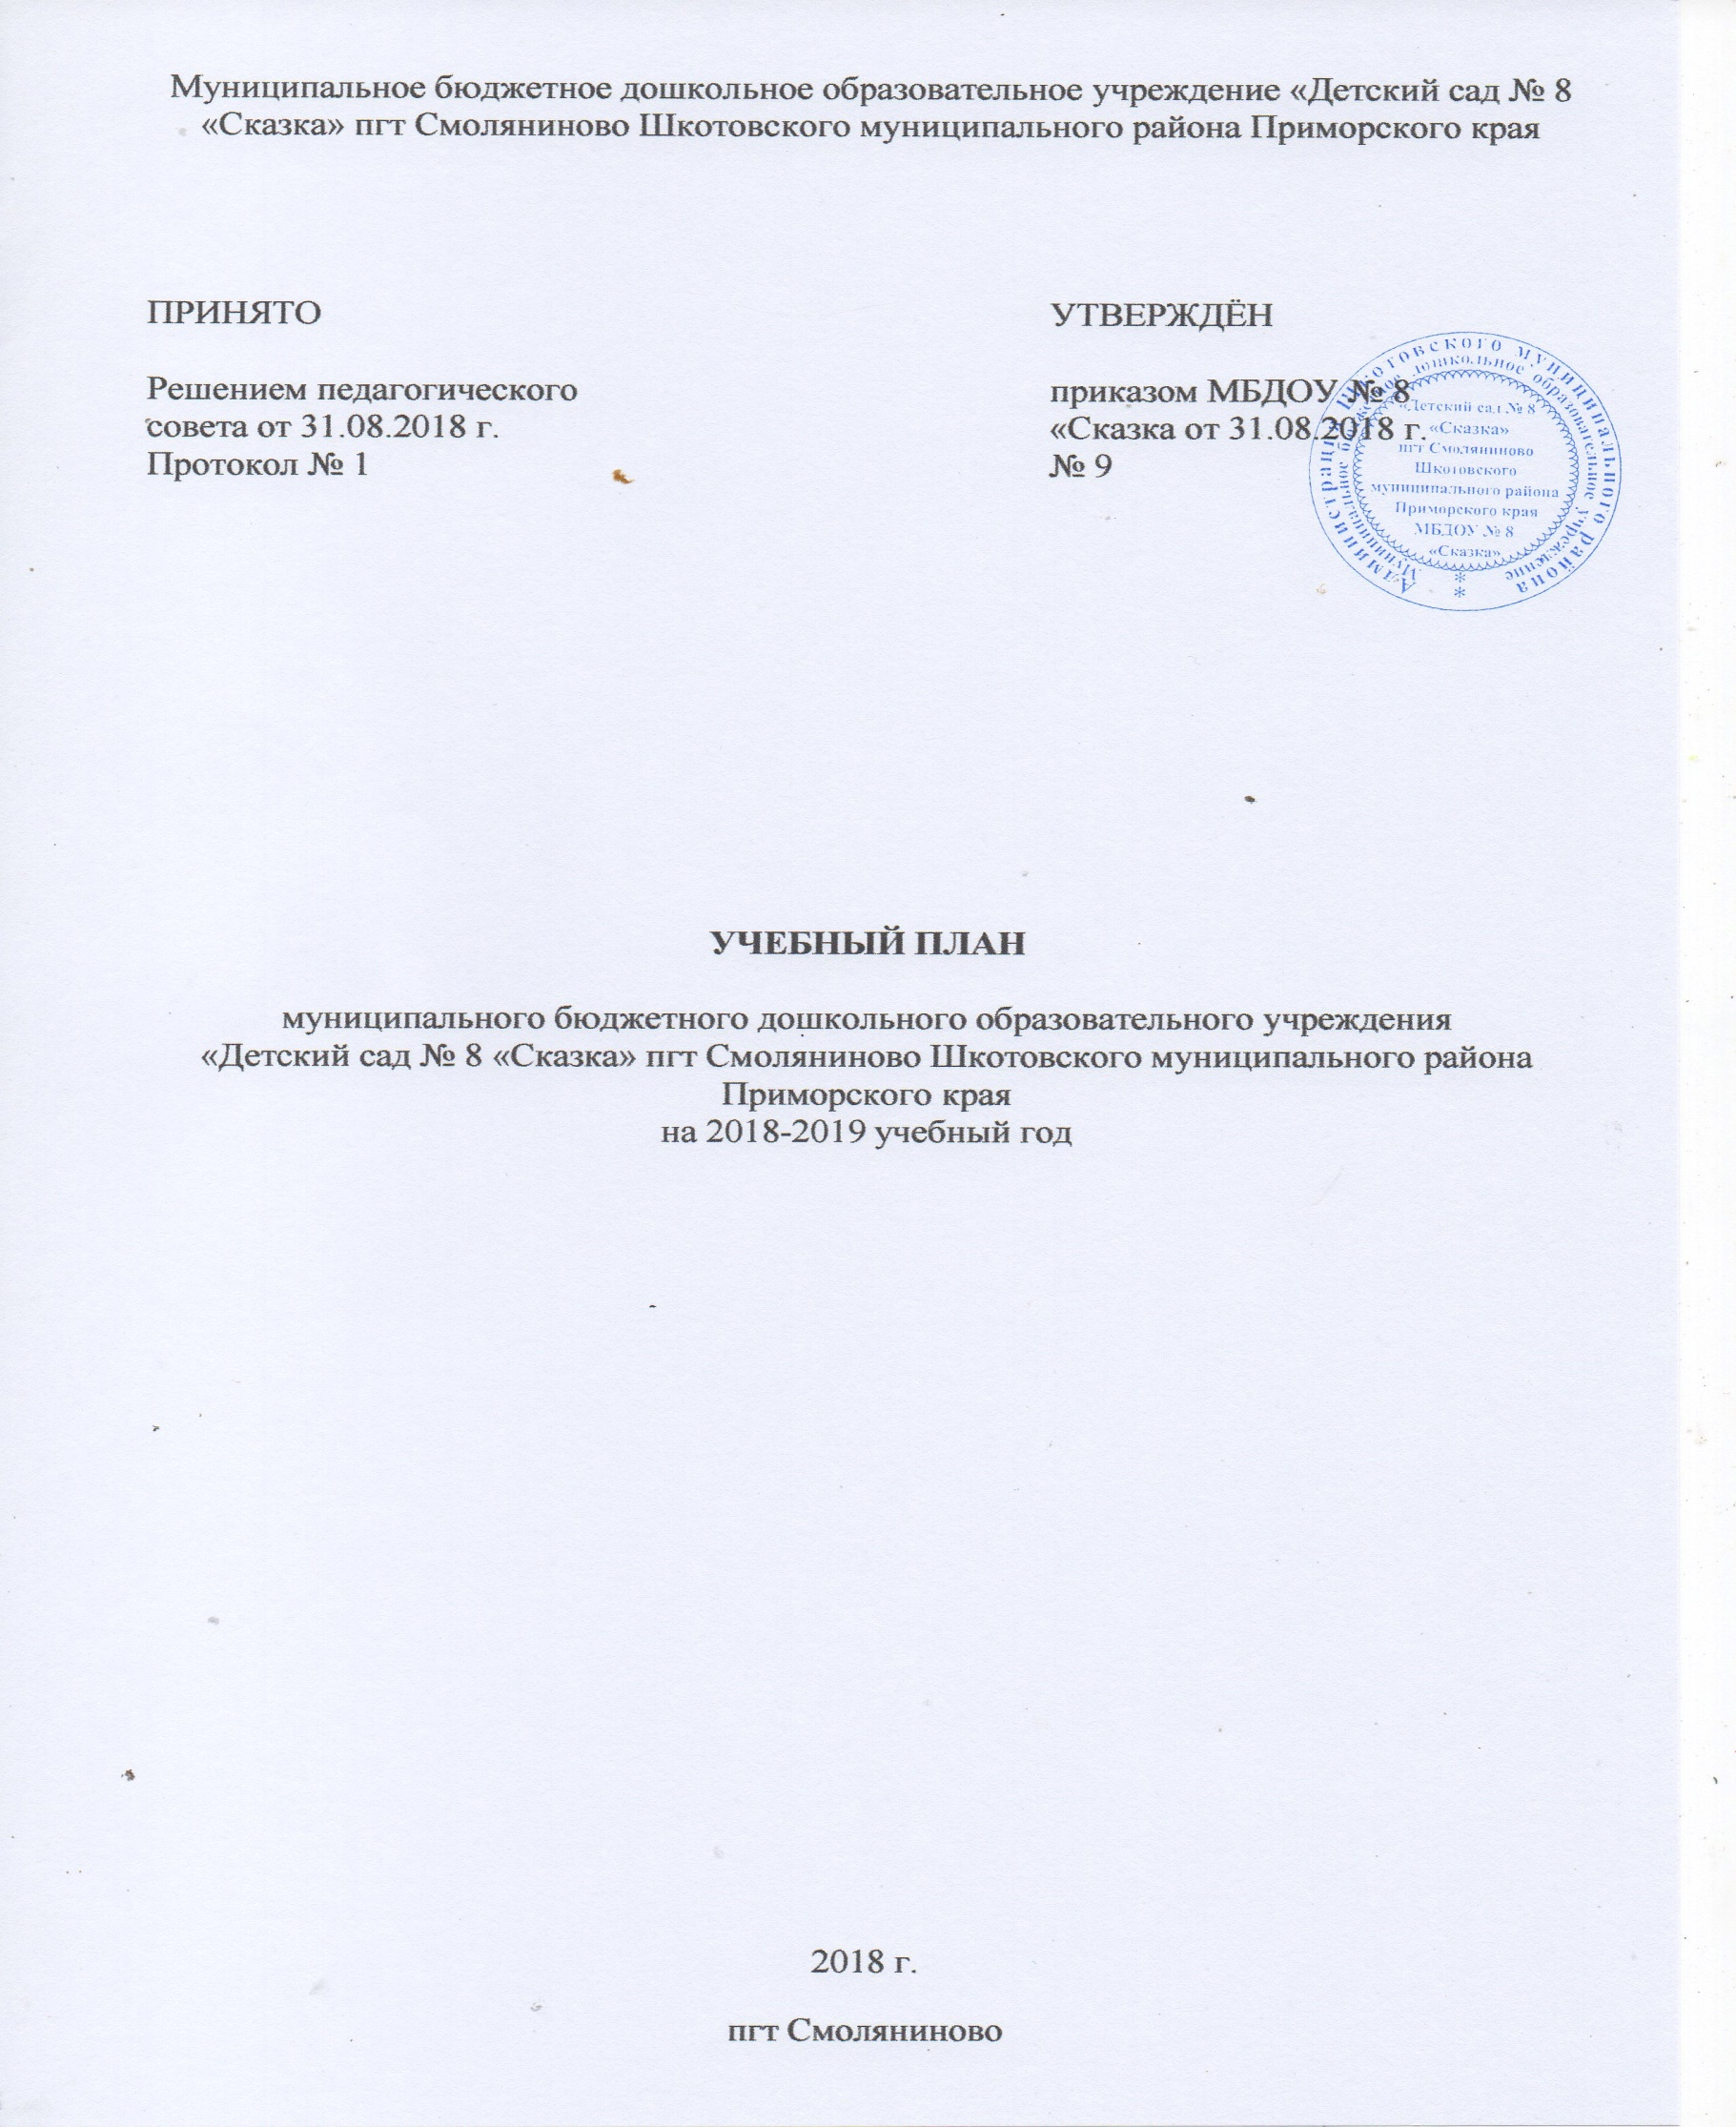

Пояснительная записка к учебному плану муниципального бюджетного
дошкольного образовательного учреждения
«Детский сад № 8 «Сказка» пгт Смоляниново Шкотовского муниципального района Приморского края
на 2018-2019 учебный год

Учебный план для МБДОУ является нормативным документом, устанавливающим объём и продолжительность учебного времени, отводимого на проведение непрерывной образовательной деятельности.
Учебный план по реализации образовательной программы разработан на основе:
- Федерального закона Российской Федерации от 29.12.2012г. № 273-ФЗ «Об образовании в Российской Федерации»;
-Приказа Минобрнауки России от 30.08.2013 №1014 «Об утверждении порядка организации и осуществления образовательной деятельности по основным общеобразовательным программам – образовательным программам дошкольного образования»;
- Приказа Минобрнауки России от 17.10.2013 года» №1155 «Об утверждении федерального государственного образовательного стандарта дошкольного образования»;

- Постановления Главного государственного санитарного врача Российской Федерации от 15 мая 2013 г. N 26 «Об утверждении СанПиН 2.4.1.3049-13 "Санитарно-эпидемиологические требования к устройству, содержанию и организации режима работы дошкольных образовательных организаций» (с изменениями на 27.08.2015 года).
- Устава муниципального бюджетного дошкольного образовательного учреждения «Детский сад № 8 «Сказка» пгт Смоляниново Шкотовского муниципального района.
В учебном плане предложено распределение количества непрерывной образовательной деятельности, дающее возможность МБДОУ № 8 «Сказка» использовать модульный подход, строить учебный план на принципах дифференциации и вариативности.
В структуре учебного плана выделяются инвариантная (обязательная) и вариативная (модульная) часть. Инвариантная часть обеспечивает выполнение обязательной части основной общеобразовательной программы МБДОУ № 8 «Сказка». Вариативная часть сформирована образовательным учреждением с учетом видовой принадлежности учреждения, приоритетным физкультурно-оздоровительным направлением его деятельности. Она реализуется через занятия по выбору (факультативные и кружковые).
В учебном плане установлено соотношение между инвариантной (обязательной) частью и вариативной частью, формируемой образовательным учреждением:
- инвариантная (обязательная) часть составляет не менее 60 процентов от общего нормативного времени, отводимого на освоение основной образовательной программы.
- вариативная (модульная) часть составляет не более 40 процентов от общего нормативного времени, отводимого на освоение основной образовательной программы.
В соответствии с требованиями основной образовательной программы дошкольного образования в инвариантной части Плана определено время на образовательную деятельность, отведенное на реализацию образовательных областей.
Содержание педагогической работы по освоению детьми образовательных областей: «Физическое развитие», «Познавательное развитие», «Социально-коммуникативное развитие», «Художественно-эстетическое развитие» входят в расписание непрерывной образовательной деятельности. Они реализуются как в обязательной части и части, формируемой участниками образовательного процесса, так и во всех видах деятельности и отражены в календарном планирование.
При составлении учебного плана учитывались следующие принципы:
•принцип развивающего образования, целью которого является развитие ребенка;
•принцип научной обоснованности и практической применимости;
•принцип соответствия критериям полноты, необходимости и достаточности;
•принцип обеспечения единства воспитательных, развивающих и обучающих целей и задач процесса образования дошкольников, в процессе реализации которых, формируются знания, умения, навыки, которые имеют непосредственное отношение к развитию дошкольников;
•принцип интеграции непосредственно образовательных областей в соответствии с возрастными возможностями и особенностями воспитанников, спецификой и возможностями образовательных областей;
•комплексно-тематический принцип построения образовательного процесса;
•решение программных образовательных задач в совместной деятельности взрослого и детей и самостоятельной деятельности детей не только в рамках непосредственно образовательной деятельности, но и при проведении режимных моментов в соответствии со спецификой дошкольного образования;
•построение непосредственно образовательного процесса с учетом возрастных
особенностей дошкольников, используя разные формы работы.
Объем учебной нагрузки в течение недели определен в соответствии с санитарно-эпидемиологическими требованиями к устройству, содержанию и организации режима работы дошкольных образовательных учреждений (СанПиН 2.4.1.3049-13).
В середине учебного года (последняя неделя декабря) недельные каникулы здоровья, во время которых проводится непрерывная образовательная деятельность только физического и художественно-эстетического направления.
Учебный план строится в соответствии с образовательной программой МБДОУ № 8 «Сказка», разработанной с учётом примерной образовательной программой дошкольного образования «От рождения до школы» под редакцией Н.Е. Вераксы, Т.С. Комаровой, М.А. Васильевой 2016 год.
Парциальные программы и методические рекомендации, дополняющие содержание образовательной деятельности и рекомендованные авторами комплексных программ.
- Программа «Детская безопасность» И.А. Лыкова, В.А. Шипунова, 2015 год.
- Программа по музыкальному воспитанию детей дошкольного возраста «Ладушки» И. Каплунова, И. Новоскольцева, 2010 год.
- Учебно-методическое пособие по основам безопасности жизнедеятельности детей «Безопасность» Н.Н. Авдеева, О.Л. Князева, Р.Б. Стеркина, 2002 год.
- Программа художественного воспитания, обучения и развития детей 2-7 лет «Цветные ладошки» И.А. Лыкова, 2011 год.
- Программа Экологического образования дошкольников «Наш дом - природа» Н.А. Рыжова, 1996 год.
- Программа «Развития речи дошкольников» О.С. Ушакова, 2015 год.
- Программа «От звука к букве. Формирование аналитико-синтетической активности как предпосылки обучения грамоте» Е.В. Колесникова, 2015 год.
- Программа «Математические ступеньки» Е.В. Колесникова, 2015 год
Количество и продолжительность непрерывной образовательной деятельности устанавливаются в соответствии с санитарно-гигиеническими нормами и требованиями (СанПиН 2.4.1.3049-13):
Продолжительность непрерывной образовательной деятельности:
- для детей от 2 до 3 лет (группа раннего возраста) – не более 10 минут;
- для детей от 3 до 4 лет (младшая группа «А», младшая группа «Б») – не более 15 минут;
- для детей от 4 до 5 лет (средняя группа – не более 20 минут);
- для детей от 5 до 6 лет (старшая группа «А», старшая группа «Б» – не более 30 минут).
Максимально допустимый объём образовательной нагрузки в первой половине дня:
- в младших и средних группах не превышает 30 и 40 минут соответственно,
- в старшей группе – 45 минут.
В середине времени, отведённого на непрерывную образовательную деятельность, проводятся физкультурные минутки – не менее 10 минут.
Образовательная деятельность с детьми старшего дошкольного возраста может осуществляться во второй половине дня после дневного сна. Её продолжительность составляет не более 25 – 30 минут в день. В середине непосредственно образовательной деятельности статического характера проводятся физкультурные минутки.
Образовательную деятельность, требующую повышенной познавательной активности и умственного напряжения детей, организуется в первую половину дня.
Форма организации занятий с 3 до 7 лет (фронтальные), с 2-3 (по подгруппам).
В образовательном процессе используется интегрированный подход, который позволяет гибко реализовывать в режиме дня различные виды детской деятельности.
Организация жизнедеятельности МБДОУ предусматривает, как организованные педагогами совместно с детьми (НОД, развлечения, кружки) формы детской деятельности так и совместную и самостоятельную деятельность детей и оздоровительную работу.
Вариативная часть учебного плана, формируемая участниками образовательного процесса МБДОУ, обеспечивает вариативность образования, отражает приоритетное направление деятельности МДОУ № 8 «Сказка» и расширение области образовательных услуг для воспитанников.
Для этого в ДОУ функционируют кружки:
- художественно-эстетическое развитие – кружок «Природа и фантазия».
- художественно-эстетическое развитие – кружок «Весёлое попурри».
- физическое развитие – кружок Ритмика».
В летний период НОД не проводятся. В это время увеличивается продолжительность прогулок, а также проводятся спортивные и подвижные игры, спортивные праздники, экскурсии и др.

Учебный план на 2018 – 2019 учебный год
МБДОУ №8 «Сказка» пгт Смоляниново (при работе по пятидневной неделе).
Образовательная деятельность  Инвариантная (обязательная) часть | Ранний возраст  Кол-во | Младшая гр.  Кол-во | Средняя гр.  Кол-во | Старшая гр.  Кол-во
Формирование элементарных математических представлений;  Ознакомление с окружающим миром (Ознакомление с предметным окружением, миром природы) | 1 НОД  1 НОД | 1 НОД  1 НОД | 1 НОД  1 НОД | 1 НОД  1 НОД
Развитие речи | 1 НОД | 1 НОД | 1 НОД | 2 НОД
Рисование  Лепка  Аппликация | 1НОД  1 НОД | 1НОД  0,5 НОД  0,5 НОД | 1 НОД  0,5 НОД  0,5 НОД | 2 НОД  0,5 НОД  0,5 НОД
Музыка | 2 НОД | 2 НОД | 2 НОД | 2 НОД
Физическая культура | 3 НОД | 3 НОД | 3 НОД | 3 НОД
Итого: | 10 НОД | 10 НОД | 10 НОД | 12 НОД
Продолжительность НОД | 10 мин. | 15 мин. | 20 мин. | 25 мин.
Перерыв между непрерывной образовательной деятельностью | 10 мин. | 10 мин. | 10 мин. | 10 мин.
Учебная нагрузка в течение недели | 1 час 40 мин | 2 часа 30 мин | 3 часа 20 мин | 5 часов
Вариативная часть (модульная)  Кружок «Природа и фантазия»  Кружок «весёлое попурри»  Кружок «Ритмика» |  | 1 НОД | 1 НОД  1 НОД  1 НОД | 1 НОД  1 НОД  1 НОД
Всего: | 10 НОД | 11 НОД | 13 НОД | 15 НОД
 |  | 2 часа 45 мин | 4 часа 20 мин | 6 часов 15 мин
Взаимодействие взрослого с детьми в различных видах деятельности
Чтение художественной литературы | ежедневно | ежедневно | Ежедневно | ежедневно
Познавательно-исследовательская деятельность | ежедневно | ежедневно | Ежедневно | ежедневно
Конструктивно-модельная деятельность | 1 раз в неделю | 1 раз в неделю | 1 раз в неделю | 1 раз в неделю
Игровая деятельность | ежедневно | ежедневно | Ежедневно | ежедневно
Развивающее общение при проведении режимных моментов | ежедневно | ежедневно | Ежедневно | ежедневно
Приобщение к доступной трудовой деятельности | ежедневно | ежедневно | Ежедневно | ежедневно
Развивающее общение на прогулке | ежедневно | ежедневно | Ежедневно | ежедневно
Самостоятельная деятельность детей
Самостоятельная игра в группе | ежедневно | ежедневно | ежедневно | ежедневно
Самостоятельная деятельность детей в центрах развития | ежедневно | ежедневно | ежедневно | ежедневно
Самостоятельная игра на участке группы | ежедневно | ежедневно | ежедневно | ежедневно
Оздоровительная работа
Утренняя гимнастика | ежедневно | ежедневно | Ежедневно | ежедневно
Комплексы закаливающих процедур | ежедневно | ежедневно | Ежедневно | ежедневно
Гигиенические процедуры | ежедневно | ежедневно | Ежедневно | ежедневно

РАСПИСАНИЕ НЕПРЕРЫВНОЙ ОБРАЗОВАТЕЛЬНОЙ ДЕЯТЕЛЬНОСТИ
МБДОУ № 8 «Сказка» на 2018 – 2019 учебный год

 | Группа раннего возраста |  | Младшая группа «А» |  | Младшая группа «Б»
Понедельник | 1.Ознакомление с окружающим миром  2-я пол. дня  2.Физическая культура | 9.00 – 9.10  16.00– 16.10 | 1.Ознакомление с окружающим миром  2-я пол. дня  2. Музыка | 9.00 – 9.15  15.30 – 15.45 | 1.Ознакомление с окружающим миром  2-я пол. дня  2. Музыка | 9.00 – 9.15  15.50 – 16.05
Вторник | 1. Ф.Э.М.П.  2-я пол. дня  2.Физическая культура. | 9.00 – 9.10  16.00– 16.10 | 1. Ф.Э.М.П.  2-я пол. дня  2.Физическая культура | 9.00 – 9.15  15.30 – 15.45 | 1.Ф.Э.М.П.  2-я пол. дня  2. Физическая культура. | 9.00 – 9.15  16.00 – 16.15
Среда | 1. Рисование  2.Физическая культура на воздухе | 9.00 – 9.10  10.00 – 10.10 | 1.Развитие речи  2.Физическая культура на воздухе  2-я пол. дня  Кружок «Ритмика» | 9.00 – 9.15  10.10 -10.25 | 1.Развитие речи  2-я пол. дня  2.Физическая культура | 9.00 – 9.15  15.30 – 15.45
Четверг | 1.Лепка  2-я пол. дня  2.Музыка. | 9.00 – 9.10  16.00– 16.10 | 1. Аппликация/лепка  2-я пол. дня  2.Музыка | 9.00 – 9.15  15.30 – 15.45 | 1.Аппликация/лепка  2.Физическая культура на воздухе | 9.00 – 9.15  10.40 – 10.55
Пятница | 1. Развитие речи  2-я пол. дня  2.Музыка. | 9.00 – 9.10  16.00 – 16.10 | 1.Рисование  2-я пол. дня  2.Физическая культура | 9.00 – 9.15  15.30 – 15.45 | 1. Рисование.  2-я пол. дня  2.Музыка | 9.00 – 9.15  15.30– 15.45

 | Средняя группа |  | Старшая группа «А» |  | Старшая группа «Б»
понедельник | 1.Музыка  2.Ознакомление с окружающим миром  2-я пол. дня  Кружок «Весёлое попурри» | 9.00 – 9.20  9.30 – 9.50 | 1.ФЭМП  2.Музыка  2-я пол. дня  Кружок «Весёлое попурри» | 9.00 – 9.25  9.35 – 10.00 | 1. Ознакомление с окружающим миром  2. Рисование  3.Музыка.  2-я пол. дня  Кружок «Весёлое попурри» | 9.00 – 9.25  9.35 – 10.00  10.10 – 10.35
вторник | 1.Музыка  2. ФЭМП | 9.00 – 9.20  9.30 – 9.50 | 1.Развитие речи  2. Рисование  3.Музыка | 9.00 – 9.25  9.35 – 10.00  10.10 – 10.35 | 1.Ф.Э.М.П.  2.Музыка. | 9.00 – 9.25  9.35 – 10.00
среда | 1.Физическая культура  2.Развитие речи  2-я пол. Дня  Кружок «Ритмика» | 9.00 – 9.20  9.30 – 9.50 | 1.Ознакомление с окружающим  2.Физическая культура  2-я пол. дня  Кружок «Ритмика» | 9.00 – 9.25  9.35-10.00 | 1. Развитие речи  2. Рисование  3.Физическая культура.  2-я пол. дня  Кружок «Ритмика» | 9.00 – 9.25  9.35 – 10.00  10.10. – 10.35
четверг | 1. Рисование  2. Физическая культура на воздухе | 9.00 – 9.20  11.10 – 11.30 | 1. Физическая культура  2.Развитие речи.  3. Рисование  2-я пол. дня  Кружок «Природа и фантазия» | 9.00 – 9.25  9.35– 10.00  10.0 – 10.35 | 1. Развитие речи  2.Физическая культура  2-я пол. дня  Кружок «Природа и фантазия» | 9.00 – 9.25  9.35 – 10.00
пятница | 1.Аппликация/лепка  2.Физическая культура | 9.00 – 9.20  9.30 – 9.50 | 1.Лепка/аппликация  2.Физическая культура на воздухе | 9.00 – 9.25  10.40 – 11.05 | 1. Лепка/аппликация  2.Физическая культура на улице | 9.00 – 9.25  10.30 – 10.55

